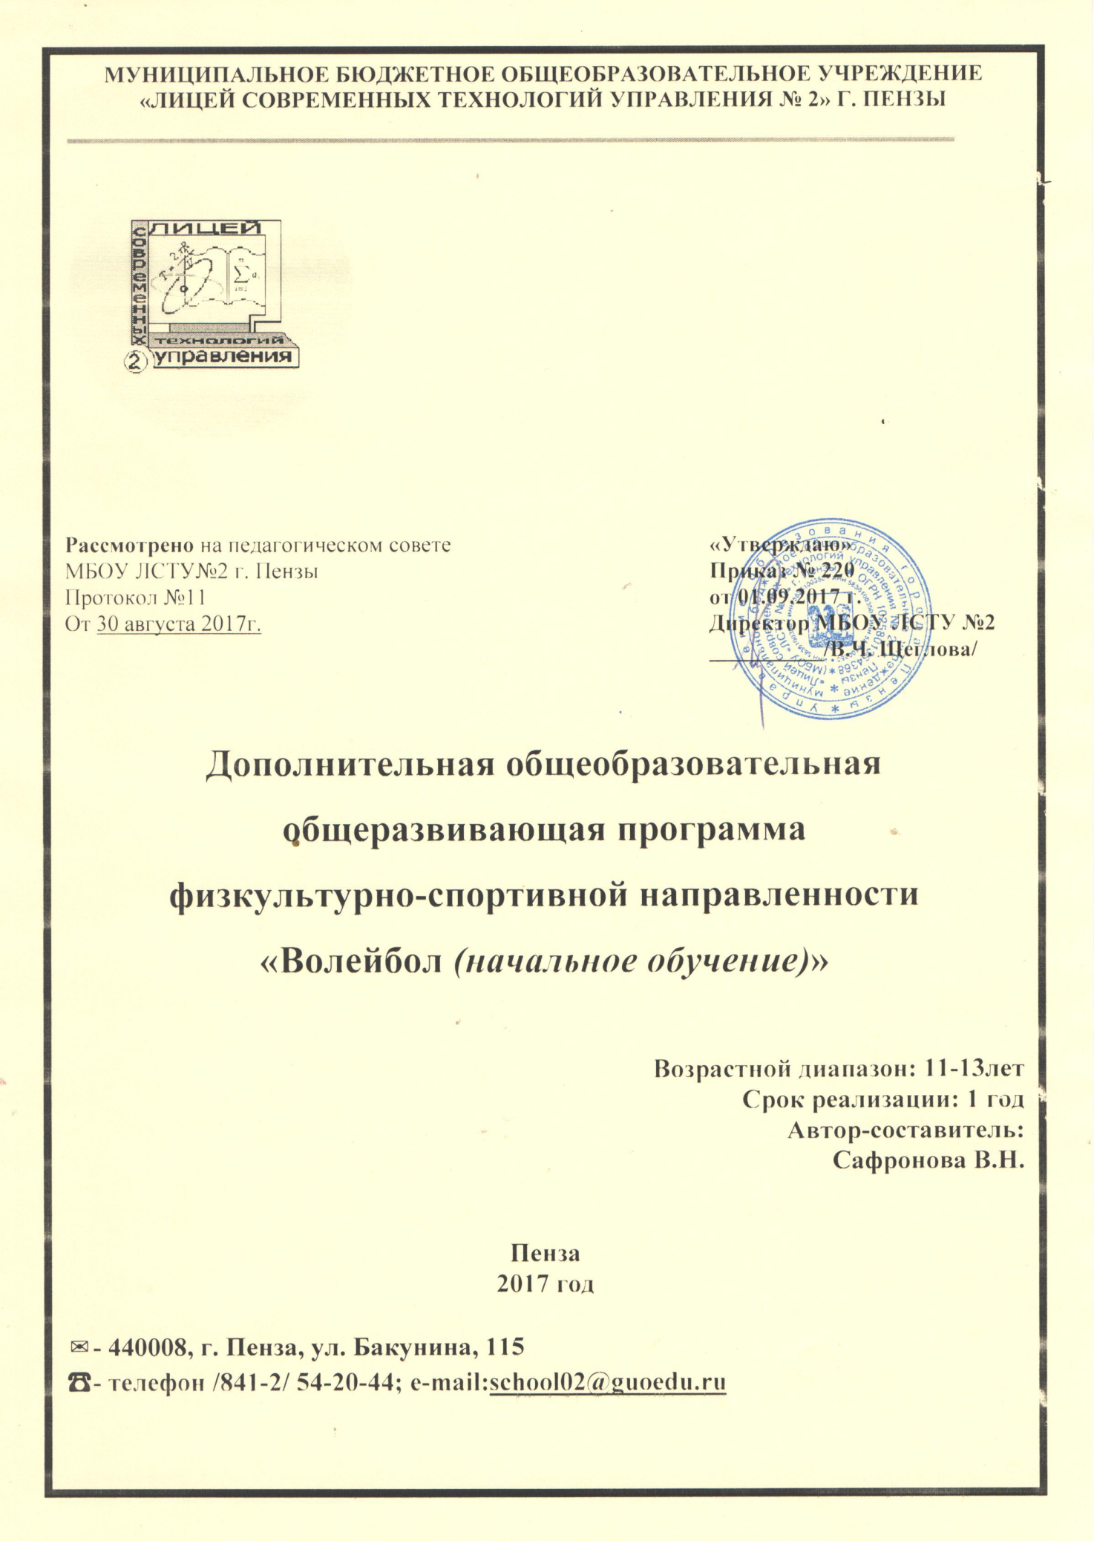
Аннотация к дополнительной общеобразовательной общеразвивающей программе
физкультурно-спортивной направленности
«Волейбол. Начальное обучение»

Программа «Волейбол. Начальное обучение» разработана на основании нормативно-правовых документов, практического опыта и является отображением единства теории и практики. Общеобразовательная программа соответствует возрастным особенностям обучающихся и составлена по принципу постепенного перехода от легкого к более трудному.
Волейбол – это увлекательная и массовая подвижная игра. Она проста, эмоциональна и отличается высоким оздоровительным эффектом. Чтобы играть в волейбол, нужно быстро бегать, мгновенно изменять движения по направлению и скорости, высоко прыгать, обладать силой, ловкостью, выносливостью. Выполнение движений с мячом сопровождается эмоциональным напряжением, выявляет активизацию деятельности сердечно-сосудистой и дыхательной систем. Игра развивает мгновенную реакцию на зрительные и слуховые сигналы, повышает мышечное чувство, способность к быстрым чередованиям напряжений и расслаблений мышц.

Программа курса «Волейбол (начальное обучение)» для детей 11-13 лет рассчитана на один год, 216 часов, при 2-х разовых занятиях в неделю по 3 часа.
Актуальность программы заключается в том, что она ориентирована, прежде всего, на реализацию двигательной потребности ребенка с учетом его конституционных особенностей и физических возможностей.
Программа включает в себя теоретическую и практическую часть. В теоретической части рассматриваются вопросы техники и тактики игры в волейбол. В практической части изучаются технические приемы и тактические комбинации, а также упражнения специальной физической подготовки детей. На занятиях с учащимися целесообразно акцентировать внимание на комбинированные упражнения и учебно-тренировочные игры, поэтому на эти разделы программы отводится большее количество часов. Формой подведения итогов реализации программы является участие учащихся в соревнованиях по волейболу.

Целью программы является обеспечение прав и возможностей учащихся на удовлетворение их потребностей на занятиях физической культурой и спортом; создание условий для занятий волейболом по месту учебы.

Для достижения этой цели служат следующие задачи:
- приобретение обучающими знаний о физической культуре, понимания её значения в жизнедеятельности человека;
- укрепление здоровья обучающихся, содействие их правильному физическому развитию и повышению работоспособности;
- формирование средствами физической культуры нравственных качеств у детей;
- совершенствование у обучающихся жизненно-важных умений и навыков, относящихся к физической культуре;
- развитие у обучающихся основных физических качеств: ловкости, быстроты, гибкости, силы, выносливости;
- освоение обучающими простейших способов самоконтроля за физической нагрузкой;
- привитие обучающимся потребностей в систематических занятиях физической культурой и спортом.
Ожидаемый результат

- Изменение у всех субъектов образовательного процесса отношения к своему здоровью: выработка способности противостоять вредным привычкам и отрицательного воздействия окружающей среды, желание и умение вести здоровый образ жизни.
- Включение в образовательный процесс здоровье сберегающих технологий.
- Снижение заболеваемости школьников.
- Снижение психоэмоциональных расстройств.
- Повышение уровня физической подготовки школьников.
- Повышение уровня качества знаний по вопросам здоровья и его сохранения.
- Снижение последствий умственной нагрузки.
- Повышение социально-психологической комфортности в детском коллективе.

Пояснительная записка
Волейбол - мощное средство агитации и пропаганды физической культуры и спорта в основной школе. Игровая и тренировочная деятельность оказывает комплексное и разностороннее воздействие на организм занимающихся. Волейбол развивает основные физические качества - быстроту, ловкость, выносливость, силу, повышает функциональные возможности, формирует различные двигательные навыки.
Круглогодичные занятия волейболом в самых различных климатических и метеорологических условиях способствуют физической закалке, повышают сопротивляемость организма к заболеваниям и усиливают его адаптационные возможности. При этом воспитываются важные привычки к постоянному соблюдению бытового, трудового, учебного и спортивного режимов. Это во многом способствует формированию здорового образа жизни, достижению творческого долголетия.
Актуальность программы заключается в том, что она ориентирована, прежде всего, на реализацию двигательной потребности ребенка с учетом его конституционных особенностей и физических возможностей.
Волейбол – это увлекательная и массовая подвижная игра. Она проста, эмоциональна и отличается высоким оздоровительным эффектом. Чтобы играть в волейбол, нужно быстро бегать, мгновенно изменять движения по направлению и скорости, высоко прыгать, обладать силой, ловкостью, выносливостью. Выполнение движений с мячом сопровождается эмоциональным напряжением, выявляет активизацию деятельности сердечно-сосудистой и дыхательной систем. Игра развивает мгновенную реакцию на зрительные и слуховые сигналы, повышает мышечное чувство, способность к быстрым чередованиям напряжений и расслаблений мышц.

Программа курса «Волейбол (начальное обучение)» для детей 11-13 лет рассчитана на один год, 216 часов, при 2-х разовых занятиях в неделю по 3 часа.

Программа включает в себя теоретическую и практическую часть. В теоретической части рассматриваются вопросы техники и тактики игры в волейбол. В практической части изучаются технические приемы и тактические комбинации, а также упражнения специальной физической подготовки детей. На занятиях с учащимися целесообразно акцентировать внимание на комбинированные упражнения и учебно-тренировочные игры, поэтому на эти разделы программы отводится большее количество часов. Формой подведения итогов реализации программы является участие учащихся в соревнованиях по волейболу.

Целью программы является обеспечение прав и возможностей учащихся на удовлетворение их потребностей на занятиях физической культурой и спортом; создание условий для занятий волейболом по месту учебы.

Для достижения этой цели служат следующие задачи:
- приобретение обучающими знаний о физической культуре, понимания её значения в жизнедеятельности человека;
- укрепление здоровья обучающихся, содействие их правильному физическому развитию и повышению работоспособности;
- формирование средствами физической культуры нравственных качеств у детей;
- совершенствование у обучающихся жизненно-важных умений и навыков, относящихся к физической культуре;
- развитие у обучающихся основных физических качеств: ловкости, быстроты, гибкости, силы, выносливости;
- освоение обучающими простейших способов самоконтроля за физической нагрузкой;
- привитие обучающимся потребностей в систематических занятиях физической культурой и спортом.

Учебно-тематический план

№ п/п | Разделы | Количество часов
1 | Основы знаний | 10
2 | Общая физическая подготовка | 50
3 | Специальная физическая подготовка | 30
4 | Технико-тактические приемы | 126
 | Итого | 216

Содержание программы
I. Основы знаний – 10 часов
- техника безопасности на занятиях, предупреждение травматизма;
- понятие о технике и тактике игры;
- история развития волейбола;
- основные положения правил игры в волейбол. Нарушения, жесты судей, правила соревнований.
II. Общая физическая подготовка – 50 часов
На каждом занятии осуществляется общая физическая подготовка обучающихся, направленная на развитие основных двигательных качеств и координационных способностей.
III. Специальная физическая подготовка – 30 часов
Упражнения для развития навыков быстроты ответных действий. По сигналу бег на 5, 10, 15 м из исходного положения: сидя, лежа на спине, на животе. Перемещения приставными шагами. Бег с остановками и изменением направления, челночный бег. Ускорения, повороты в беге. Имитация подачи, нападающих бросков, блока, передачи мяча. Подвижные игры «День и ночь», «Вызов номера», «Попробуй унеси».
Упражнения для развития качеств при приеме и передачи мяча. Сгибание и разгибание рук в лучезапястных суставах, круговые вращения кистями, сжимание и разжимание пальцев рук. Опираясь о стену пальцами, отталкиваться. Упор лежа «циркуль» на руках, носки ног на месте. Передвижение на руках. Броски набивного мяча. Передачи баскетбольного мяча, волейбольного на дальность в парах, над собой, в стенку.
Упражнения для развития качеств, необходимых при выполнении подачи мяча. Круговые вращения руками в плечевых суставах с большой амплитудой и максимальной быстротой. Броски из-за головы с максимальным прогибанием. Броски мяча через сетку на точность зоны.
Упражнения для развития качеств, необходимых при выполнении нападающих бросков. Броски набивного мяча из-за головы двумя руками с активным движением кистей, стоя на месте и в прыжке. Метание теннисного мяча правой и левой рукой в цель на стене или на полу. С места, с разбега, в прыжке, после поворота.
Упражнения для развития качеств, необходимых при блокировании. Прыжки с подниманием рук вверх: с места, после перемещения, после поворотов. Упражнения у сетки в парах с нападающим и блокирующим. Блок одиночный, двойной.
Упражнения для развития качеств, необходимых при технике защиты. Перемещения и стойки. Бег, ходьба, приставной шаг вперед, в стороны, остановки, выпады, скачки. Упражнения с мячом. Прием мяча на месте и после перемещения, в падении.
IV. Технико-тактические приемы – 126 часов
1. Подача мяча
- техника выполнения подачи;
- прием мяча;
- подача мяча по зонам, управление подачей.
2. Передачи
- передачи внутри команды;
- передачи через сетку;
- передачи с места и после 2-х шагов в прыжке.
3. Нападающий бросок
- техника выполнения нападающего броска;
- нападающие броски с разных зон.
4. Блокирование
- ознакомление с техникой постановки одиночного и группового блока;
5. Комбинированные упражнения
- подача – прием;
- подача – прием – передача;
- передача – нападающий бросок;
- нападающий бросок – блок.
6. Учебно-тренировочные игры
- отработка навыков взаимодействия игроков на площадке;
- отработка индивидуальных действий игроков;
- отработка групповых действий игроков (страховка игрока, слабо принимающего подачу).

Календарно–тематическое планирование
секции «Волейбол (начальное обучение)»
№  п/п | Тема занятия | Кол-во  часов | Содержание занятия
1-2 | Техника безопасности. Стойка игрока, перемещения по площадке | 6 | Введение. Двигательные действия и навыки.  Действия без мяча. Расстановка игроков на площадке. Содержание игры.
3-4 | Имитация передачи мяча, передача мяча через сетку. | 6 | Техника игры.  Разминка перед игрой. Значение разминки. Стойка игрока. Передвижения
5-6 | Подача мяча. Верхняя подача и верхняя боковая | 6 | Упражнения с мячом.  Техника атаки.
7-8 | Передача нижняя прямая и нижняя боковая | 6 | Придание мячу обратного вращения. Основы знаний о физкультуре и спорту.
9 | Передача мяча через сетку двумя руками с места прыжком | 3 | Опрос по правилам игры.
10 | Учебно-тренировочная игра | 3
11 | Передача мяча через сетку одной рукой с места прыжком | 3 | Формирование команд. Инструкция по технике безопасности
12 | Учебно-тренировочная игра | 3
13 | Ловля мяча от прямой и боковой подачи, ловля сверху и перед собой двумя руками | 3 | Перемещения в стойке приставными шагами: правым, левым боком, лицом вперёд. Прыжки со скакалкой. Основы знаний о физкультуре и спорте
14 | Учебно-тренировочная игра | 3
15 | Ловля мяча с падением в сторону, на спину, вперед | 3 | Перемещения в стойке приставными шагами: правым, левым боком, лицом вперёд. Прыжки со скакалкой. Основы знаний о физкультуре и спорте
16 | Учебно-тренировочная игра | 3
17-18 | Техника нападающих бросков.  Нападающий удар через сетку двумя руками в прыжке | 6 | Индивидуальные тактические действия в нападении и защите.
19 | Учебно-тренировочная игра | 3
20 | Нападающий удар через сетку одной рукой в прыжке с передней линии | 3 | Индивидуальные тактические действия в нападении и защите.
21 | Учебно-тренировочная игра | 3
22-23 | Нападающий удар через сетку со второй линии с трех шагов в прыжке с приземлением на переднюю линию без мяча | 6 | Командные тактические действия в нападении и защите.
24 | Учебно-тренировочная игра | 3
25 | Нападающий удар через сетку одной и двумя руками с трех шагов в прыжке с передачи мяча из глубины площадки | 3 | Командные тактические действия в нападении и защите
26 | Учебно-тренировочная игра | 3
27 | Блокирование нападающих ударов: одиночное и вдвоем | 3 | Групповые тактические действия в нападении и защите.
28 | Учебно-тренировочная игра | 3
29-30 | Передачи мяча через сетку двумя руками или одной | 6 | Игры и эстафеты на закрепление и совершенствование технических приёмов и тактических действий. Основы знаний о физкультуре и спорту
31 | Учебно-тренировочная игра | 3
32 | Блокирование нападающего броска. Выполнение нападающего удара. | 3 | Групповые тактические действия в нападении и защите.
33 | Учебно-тренировочная игра | 3
34 | Взаимодействие игроков передней линии в нападении | 3 | Развитие скоростных, скоростно-силовых, координационных способностей, выносливости, гибкости.
35 | Учебно-тренировочная игра | 3
36 | Взаимодействие игроков второй линии и передней линии | 3 | Командные тактические действия в нападении и защите.
37 | Учебно-тренировочная игра | 3
38 | Система игры в защите при страховке нападающего игроком задней линии | 3 | Групповые тактические действия в нападении и защите.
39 | Учебно-тренировочная игра | 3
40-41 | Обманные действия игроков, командные действия | 6 | Игры и эстафеты на закрепление и совершенствование технических приёмов и тактических действий.
42 | Учебно-тренировочная игра | 3
43-44 | Пляжный волейбол. | 6 | Правила судейства.  Основы знаний о физкультуре и спорту
45 | Учебно-тренировочная игра | 3
46 | Игры и игровые задания с ограниченным числом игроков и на укороченной площадке | 3 | Техника быстрой атаки.  Основы знаний о физкультуре и спорте.
47 | Учебно-тренировочная игра | 3
48 | Отбивание мяча кулаком через сетку при падении на спину, на бок, перекатом | 3 | Техника быстрой атаки.  Основы знаний о физкультуре и спорте.
49 | Учебно-тренировочная игра | 3
50 | Подвижные игры с мячом, двусторонние игры до 15 минут | 3 | Подготовка к турниру. Формирование команд. Инструкция безопасности. Тестирование.
51 | Учебно-тренировочная игра | 3
52 | Подвижные игры, эстафета с мячом и без мяча | 3 | Игры, развивающие физические способности. Игровые упражнения с прыжками, метаниями и бросками разных мячей в цель и на дальность
53 | Учебно-тренировочная игра | 3
54 | Ловля мяча, отраженного сеткой и от блока соперника | 3 | Развитие скоростных, скоростно-силовых, координационных способностей, выносливости, гибкости.
55 | Учебно-тренировочная игра | 3
56 | Комбинации из освоенных элементов: ловля, передача (пас) партнеру, нападающий удар | 3 | Индивидуальные тактические действия в нападении и защите.
57 | Учебно-тренировочная игра | 3
58 | Комбинации из освоенных элементов техники перемещений и владения мячом. | 3 | Сочетание способов перемещений (бег, остановки, повороты, прыжки вверх). Правила игры. Основы знаний о физкультуре и спорте
59 | Учебно-тренировочная игра | 3
60 | Тактика свободного нападения | 3 | Нижняя прямая подача. Индивидуальные тактические действия в нападении.
61 | Учебно-тренировочная игра | 3
62 | Тактика позиционного нападения без изменения позиций игроков (6:0) | 3 | Групповые тактические действия в нападении и защите.
63 | Учебно-тренировочная игра | 3
64 | Позиционное нападение с изменением позиций игроков | 3 | Групповые тактические действия в нападении и защите.
65 | Учебно-тренировочная игра | 3
66 | Тактика игры с нападающим ударом из различных зон площадки | 3 | Развитие скоростных, скоростно-силовых, координационных способностей, выносливости, гибкости.
67 | Учебно-тренировочная игра | 3
68 | Тактические действия игроков в защите. Страховка игроков нападения | 3 | Групповые тактические действия в нападении и защите.
69 | Учебно-тренировочная игра | 3
70 | Закрепление техники перемещений и владения мячом. | 3 | Игровые упражнения по совершенствованию координационных, скоростно-силовых, силовых способностей и выносливости
71 | Учебно-тренировочная игра | 3
72 | Двусторонняя игра | 3 | Правила соревнований. Судейство игры
Итого |  | 216

Методическое обеспечение программы

Методические рекомендации по содержанию и проведению занятий.
В рамках содержания раздела занимающиеся получают теоретические знания о технике и тактике игры пионербол. Знакомятся с гигиеническими требованиями к местам занятий и инвентарем, спортивной одежде и обуви. В ходе бесед и лекций занимающиеся знакомятся с основными правилами игры в пионербол. Изучая наглядные пособия, дополнительную литературу, учащиеся получают представления о судействе игры, о жестах судьи. На занятиях используется беседа с детьми, рассказ преподавателя, работа с дополнительной литературой.
При изучении 2 и 3 разделов программы применяются как общеобразовательные методы, так и специфические, основанные на активной двигательной деятельности: метод регламентированного упражнения, игровой и соревновательный методы, словесные и сенсорные методы, а также различные средства: подготовительные упражнения, подвижные игры, игровые упражнения, учебные игры, соревнования. При занятии с учащимися данной возрастной группы большое значение имеет наглядность в обучении. Поэтому при изучении техники выполнения отдельных элементов необходимо использовать рассказ-показ, демонстрацию таблиц и рисунков изучаемого двигательного действия. Закрепление правильных способов выполнения изученных движений до стадии навыка, их дальнейшее совершенствование проводится посредством самостоятельных упражнений занимающихся.
Материально-техническое обеспечение:
• Спортивный зал.
• Волейбольная сетка.
• Мячи волейбольные.
• Мячи баскетбольные.
• Скакалки.

Ожидаемый результат

- Изменение у всех субъектов образовательного процесса отношения к своему здоровью: выработка способности противостоять вредным привычкам и отрицательного воздействия окружающей среды, желание и умение вести здоровый образ жизни.
- Включение в образовательный процесс здоровье сберегающих технологий.
- Снижение заболеваемости школьников.
- Снижение психоэмоциональных расстройств.
- Повышение уровня физической подготовки школьников.
- Повышение уровня качества знаний по вопросам здоровья и его сохранения.
- Снижение последствий умственной нагрузки.
- Повышение социально-психологической комфортности в детском коллективе.

